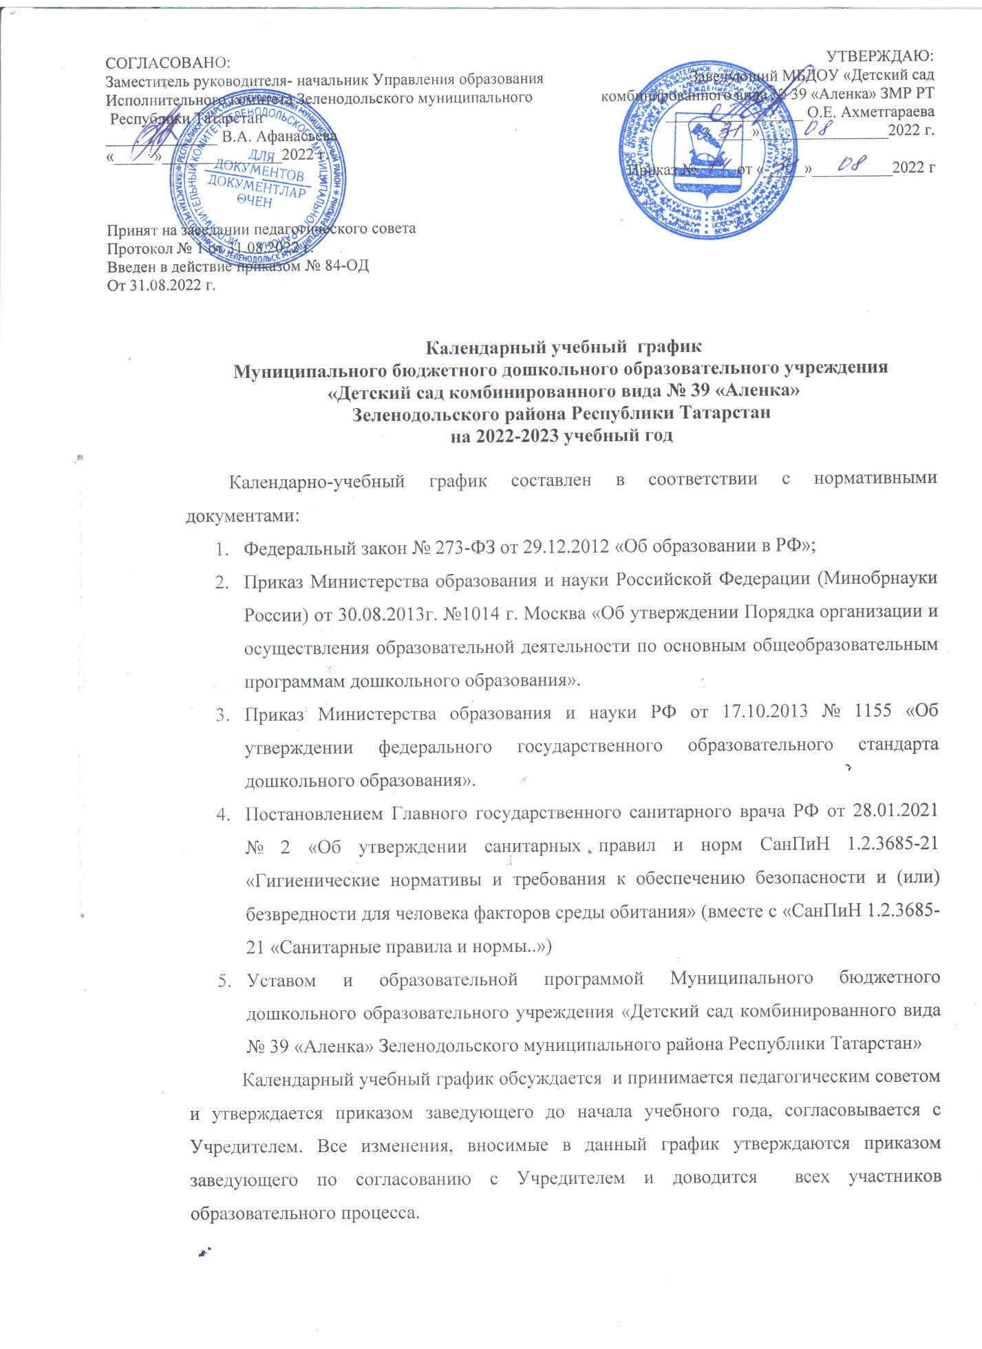

Календарный учебный график учитывает в полном объеме возрастные и психофизические особенности воспитанников и отвечает требованиям охраны жизни и здоровья.
МБДОУ «Детский сад № 39 «Аленка» ЗМР РТ» в установленном законодательством Российской Федерацией и Республики Татарстан порядке несет ответственность за реализацию в полном объеме основной образовательной программы дошкольного образования, в соответствии с календарным учебным графиком.
МБДОУ «Детский сад комбинированного вида № 39 «Аленка» Зеленодольского муниципального района Республики Татарстан» функционирует при пятидневной рабочей неделе (выходные: суббота, воскресенье), время работы - с 06.30 ч. До 18.30 ч. В учреждении функционируют 5 групп.

Содержание | Возрастные группы
 | Младшая группа  (3-4 года) | Средняя группа  (4-5 лет) | Старшая группа  (5-6 лет) | Подготовительная к школе группа (6-7 лет) | Логопедическая группа  (5-7 лет)
Количество возрастных групп | 1 | 1 | 1 | 1 | 1
Начало учебного года | 1 сентября | 1 сентября | 1 сентября | 1 сентября | 1 сентября
Окончание учебного года | 31 мая | 31 мая | 31 мая | 31 мая | 31 мая
Продолжительность учебного года всего, в том числе: | 37 недель
I полугодие | 17 недель
II полугодие | 20 недели
продолжительность учебной недели | 5 дней | 5 дней | 5 дней | 5 дней | 5 дней
Недельная образовательная нагрузка (занятий) | 10 | 10 | 13 | 14 | 14/15
Недельная дополнительная нагрузка (занятий) | - | - | - | 1 | 2
Длительность одного занятия | 10 мин (1 мл.гр)  15 мин (2мл.гр) | 20 мин | 25 мин | 30 мин | 25 мин (старш.гр)  30 мин (подгот.гр)
Регламентирование образовательного процесса, половина дня | 1 половина дня | 1 половина дня | 1,2 половина дня | 1,2 половина дня | 1,2 половина дня
Сроки проведения педагогической диагностики (мониторинга) | Проводится без прекращения образовательного процесса: в ходе наблюдений за активностью детей в режиме работы ДОО, посредством бесед, наблюдений, индивидуальной работы с детьми.
На начало учебного года |  | Сентябрь
Итоговый |  | Май
Летний оздоровительный период | С 01.06.2023 г.-31.08.2023 г.
Праздничные дни | День народного единства с 4 по 7 ноября  Новый год 31 декабря  Каникулы с 1 по 8 января 2023 г  День Защитника Отечества 23-24 февраля 2023 г.  Международный женский день 8 Марта 2023 г.  День труда 1,2 мая 2023 г.  День Победы 8, 9 мая 2023 г.



